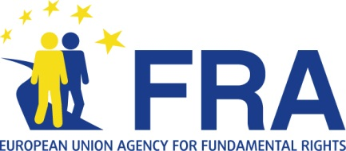 | 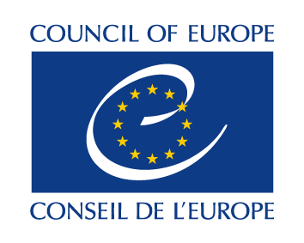

Journée de la protection des données 2014

Le Conseil de l’Europe et l’Agence des droits fondamentaux de l’UE publient un manuel sur le droit européen de la protection des données

Strasbourg, 28.01.2014 – Le Conseil de l’Europe et l’Agence des droits fondamentaux de l’Union européenne (FRA) ont publié aujourd’hui, journée européenne de la protection des données, un guide pratique sur le droit européen de la protection des données.

Le manuel est le premier guide complet sur le droit du Conseil de l’Europe et de l’Union européenne consacré à la protection des données en tenant compte de la jurisprudence de la Cour européenne des droits de l’homme et de la Cour de justice de l’Union européenne. Il explique le régime applicable à la protection des données en droit communautaire et en vertu de la Convention du Conseil de l’Europe pour la protection des personnes à l'égard du traitement automatisé des données à caractère personnel, et d’autres instruments du Conseil de l’Europe.

Il est destiné aux juristes non spécialistes, aux juges, aux administrations nationales chargées de la protection des données et à toute personne pouvant être confrontée à des questions juridiques dans ce domaine. Il porte sur les questions suivantes : terminologie de la protection des données ; grands principes et règles de droit applicables ; droits des personnes et exécution de ces droits ; flux de données transfrontaliers ; et protection des données dans le contexte policier et dans le cadre de la justice pénale.

Il est d’abord publié en anglais, mais il sera traduit cette année encore en en allemand, bulgare, en croate, en danois, en espagnol, en estonien, en finnois, en français, en grec, en hongrois, en italien, en letton, en lituanien, en néerlandais, en polonais, en portugais, en roumain, en slovaque et en slovène.

***

La journée de la protection des données est célébrée chaque année le 28 janvier pour marquer l’anniversaire de l’ouverture à la signature de la Convention du Conseil de l´Europe pour la protection des personnes à l'égard du traitement automatisé des données à caractère personnel, connue aussi sous le nom de « Convention n° 108 ». La Convention est en vigueur dans 46 pays. En 2013, l’Uruguay est devenu le premier Etat non européen à la ratifier.

La Convention est le seul instrument international juridiquement contraignant sur la protection des données ayant un champ d’application à l’échelle mondiale. Elle est ouverte à tout pays et pourrait devenir une norme globale. Le traité est en cours d’actualisation pour tenir compte des technologies et pratiques nouvelles.

Contacts :
Conseil de l’Europe : Jaime Rodriguez, Attaché aux médias, Tél. +33 3 90 21 47 04
Agence des droits fondamentaux de l´Union européenne : Blanca Tapia, Porte-parole, Tél. +43 1 580 30 642

